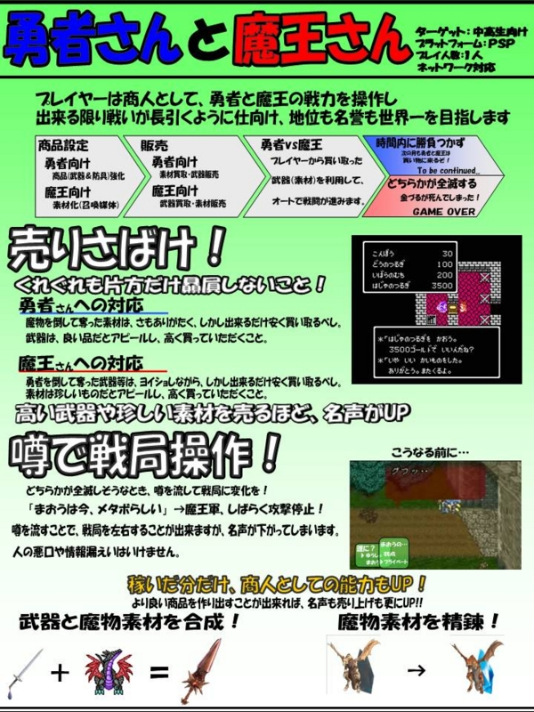

参考文献：URL

http://dhmo.hateblo.jp/entry/2012/04/05/225044

**企画書 詳細**

**開発手法**

* プログラミング言語の選定
  + C, C++, Java, Python, Ruby, Processing, HTML, JavaScriptなど
* プラットフォーム
  + Linuxターミナル，Webブラウザ，X window, Java applet, Qt, GTK+など

**開発のために必要な技術**

* ネットワーク通信（サーバー・クライアントシステム）
  + ソケット通信
  + プロトコル
* 画面描画
  + HTML5/CSS
* 探索アルゴリズム
  + 幅優先探索，A*アルゴリズム，ダイクストラ法
* 並列化
  + Open MP
* リアルタイム処理
  + マルチスレッド
* Webアプリケーション
  + Ruby on Rails

**機能構成（担当）**

* ネットワーク通信：丸山真佐夫
* 思考ルーチン：大枝真一
* 画面描画：木更津花子
* イラスト：大枝真一